Тема: Коло
Мета
Формувати ключові компетентності
- Отримання нової інформації з метою застосування її для оцінювання навчальних потреб.
-Розвивати уважність, пам’ять, уяву.
Формувати предметні компетентності
-Ознайомитися з поняттям «коло».
-Формувати уміння розрізняти точки на площині, які належать колу і які не належать
колу.
-Вчитися моделювати коло в зошиті за допомогою підручних предметів, циркуля.
многокутників.
Обладнання: інтерактивна дошка, підручник, зошит, зошит з друкованою основою, лінійка, олівець.
Тип уроку. Комбінований.
Хід уроку
І. Організаційний момент.
1.Привітання
Пролунав дзвінок,
Починається урок.
Працюватимем старанно,
Щоб почути у кінці,
Що у нашім другім класі
Усі діти — молодці!
ІІ. Контроль, корекція та закріплення знань.
1.Мотивація навчальної діяльності
-До нас завітали гості.
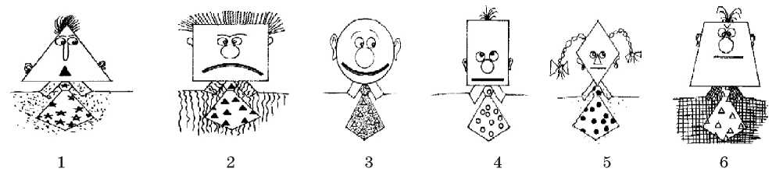
-Один із них приніс запрошення до країни Геометрія в одне із графств. Хто це ви зараз зрозумієте. Потрібно тільки знайти гостя:
-Голова у нього не є фігурою яка відноситься до групи многокутників.
-Давайте пригадаємо, що таке многокутник.
-Молодці, до де наш гість? Під яким він номером?
-Правильно, це коло.
2. Каліграфічна хвилинка.
— Яку цифру нагадує вамколо? Напишіть каліграфічно цю цифру.
— Яке значення має цифра 0 у записі двоцифрових чисел?
ІІІ. Повідомлення теми та мети уроку.
— Сьогодні на уроці ви дізнаєтеся про коло, круг та їх елементи.
ІV. Актуалізація опорних знань учнів.
Завдання 1 на с.49
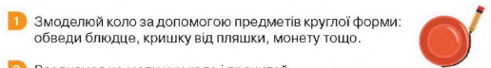
-Роздивіться нашу класну кімнату. Що круглого ви у ній бачите?
-Зараз ми навчимось з вами малювати коло, для цього нам ідеально підійде кришечка від пляшки.
-Чому?
-Візьміть в руки простий олівець, обведіть кришечки, які я вам роздала.
V.Вивчення нового матеріалу
1.Формування умінь малювати коло.
-Тако ж коло можна намалювати за допомогою циркуля.Центр — це місце, в яке циркуль упирається гострою ногою.
-Коло — лінія, яку малює циркуль другою ногою.
Інструкція «Як накреслити коло»
Коло креслять за допомогою циркуля. Точка О, в якій розміщується голка циркуля,— центр кола..
а) Розвести ніжку циркуля і вістря олівця на визначену величину Для цього голку треба встановити на нульове ділення лінійки, а вістря олівця — на ділення, числове значення якого дорівнює визначеним сантиметрам.
б) Установити голку в задану точку. Для цього правою рукою треба тримати олівець, а пальцем лівої руки направити вістря голки у задану точку.
в) Коло креслять за годинниковою стрілкою, нахиливши циркуль дещо вперед у напрямі руху олівця. Починати креслити треба від нижньої точки кола (від себе).
г) Креслити коло треба однією рукою, тримаючи олівець за верхній кінець.
д) Лікоть правої руки спочатку відведений від корпусу, а по мірі наближення вістря олівця до кінця кола поступово наближатися до нього.
2.Ознайомлення з точками які належать і не належать колу.
Завдання 2 на с.49
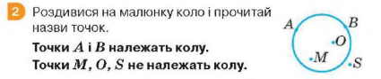
-Роздивіться уважно малюнок.
-Як ви гадаєте, які точки належать колу?
-Чому?
-Правильно! Точки А і В належать колу, тому що розташовані на лінії.
-Позначте їх на колі у своїх робочих зошитах.
-А які точки не належать колу?
-Чому?
-Одже, точки що розташовані в колі, або за його межами і не лежать на лінії -є точками які не належать колу.
3.Групова робота
Завдання 3 на с.49
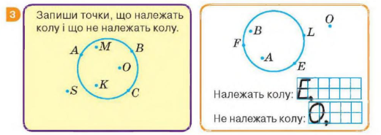
-Поділимось з вами на 2 варіанти. 1 варіант – перший та третій ряд; 2 варіант – другий
та четвертий ряд.
-Варіант 1. Самостійно записати точки, що належать колу і що не належать йому.
-Варіант 2. Колективно розглянути завдання, самостійно записати назви шуканих точок, скориставшись підказкою.
Перевірка роботи.
-Давайте перевіримо , що ви записали.
-Розумнички, справились добре.
4.Творча робота
Завдання 3 на с.49
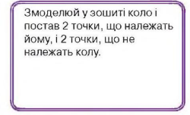
-Виконати творче завдання. Змоделювати в зошиті коло і поставити по 2 точки, що належать колу і не належать колу.
Перевірка завдань. Слухають усі.
VІ. Закріплення нового матеріалу.
1.Вправа на карточках
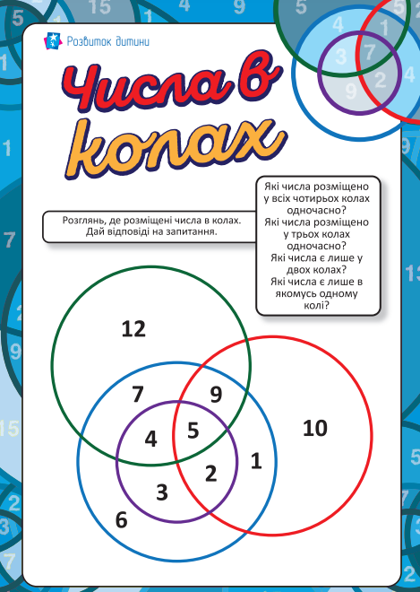
VІІ. Підсумок уроку. Рефлексія.
-Як можна змоделювати коло?
-Позначте на сходинках свою досягнену вершину.
VІІІ. Завдання додому
а) вправа 5 у підручнику;
б) в «Робочому зошиті», частина 1 (с. 38)

